**搭建低通滤波(LPF)sfunction并且仿真验证过程**

# 问题记录

## MinGW编译时提示版本不对的问题

该问题在MATLAB 2019b的附加功能页面选择安装MinGW后解决，但是有一个遗留问题是不知道MATLAB默认把MinGW安装到了哪里。这个涉及到要修改Windows的环境变量。

## simulink一运行就报Fatal Error

C语言代码，配置变量个数配错了，修改过来之后就不报“Fatal Error”了。

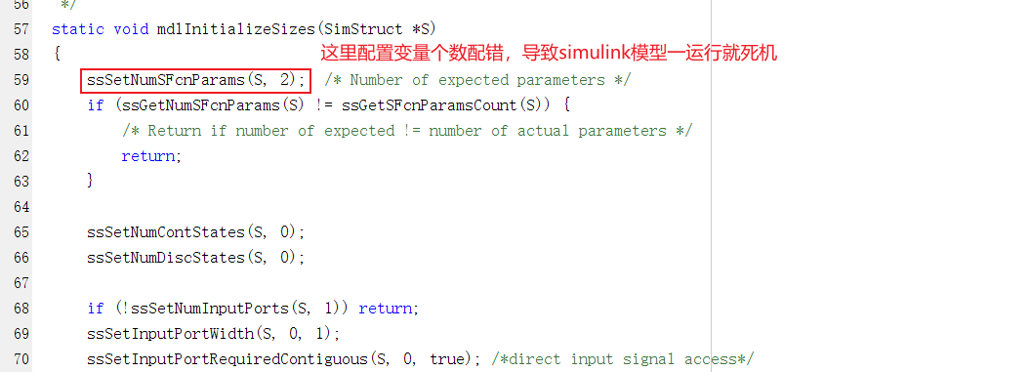

## simulink报sfunction采样时间不是模型采样时间的整数倍

实际上sfunction中的采样时间是从配置变量里设下来的，设的值就是仿真模型采样时间Ts，但是由于float型变量的舍入误差，1e-6s传递到底层后变成了9.999999e-7s。因此simulink一直报“xxx模块的采样时间不与仿真模型的采样时间呈整数倍”。该问题把C代码中，用来存放采样时间的变量，由“float型”改成“double型”后，就解决了。

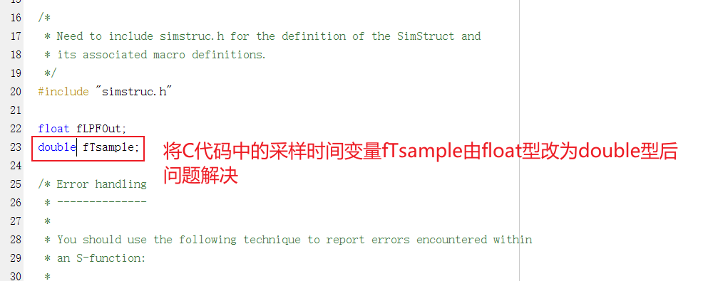

# 实现效果

## sfunction与simulink库滤波模块输出完全一样

将一个混合信号分别送入simulink库中已有的数字低通滤波模块和sfunction实现的低通滤波模块。然后把二者的输出波形放到示波器里同一个坐标区对比。

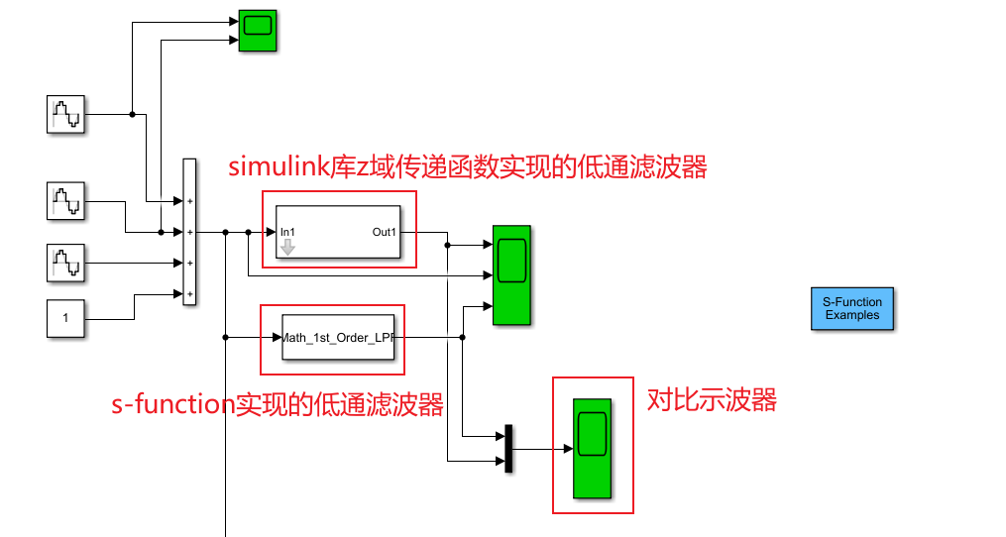

可以从示波器看出两个滤波器的输出基本一致，波形基本重合。

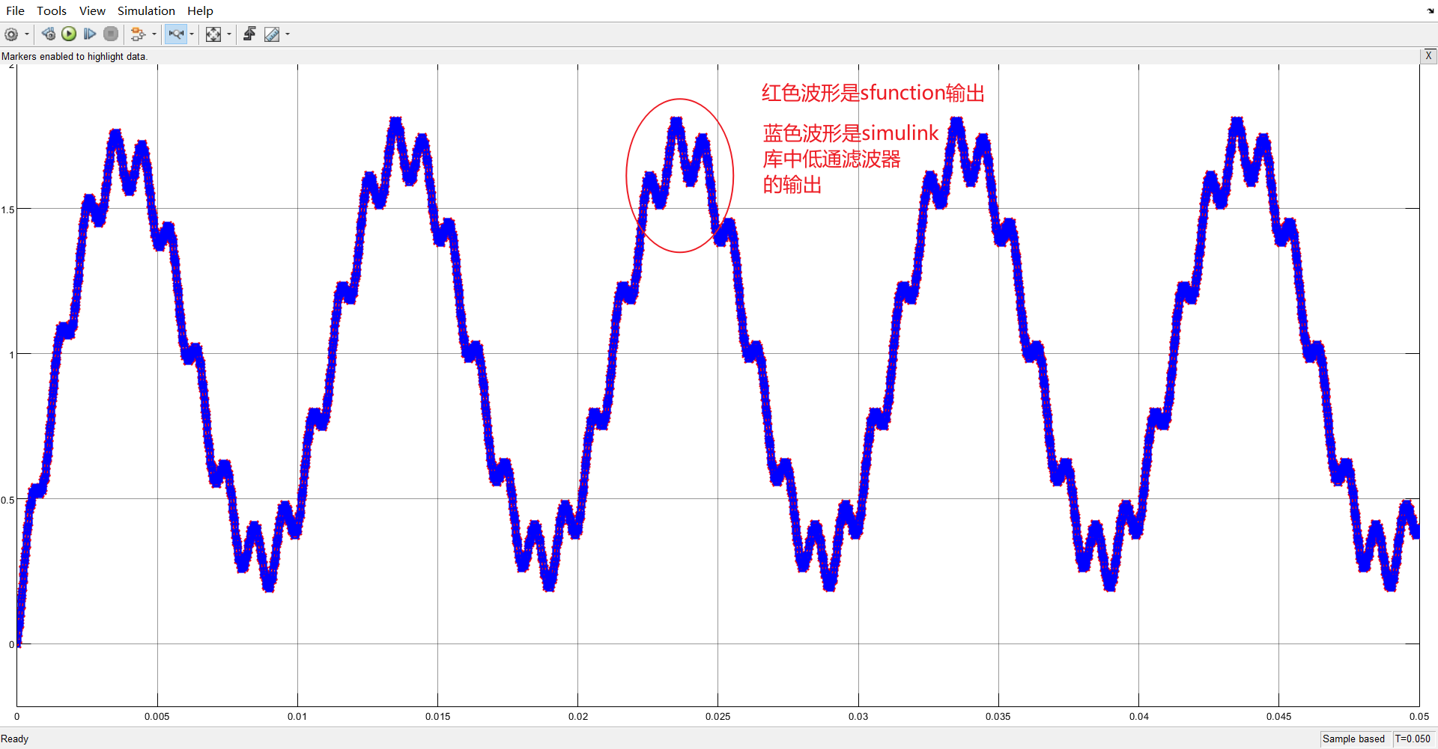

将上面的波形放大之后还可以看到，两个滤波器在每一个系统采样时刻的输出值是完全一致的，说明两个模块在实际仿真过程中所用到的运算，完全一致，甚至可能运算中所用的数据的类型都完全一致。

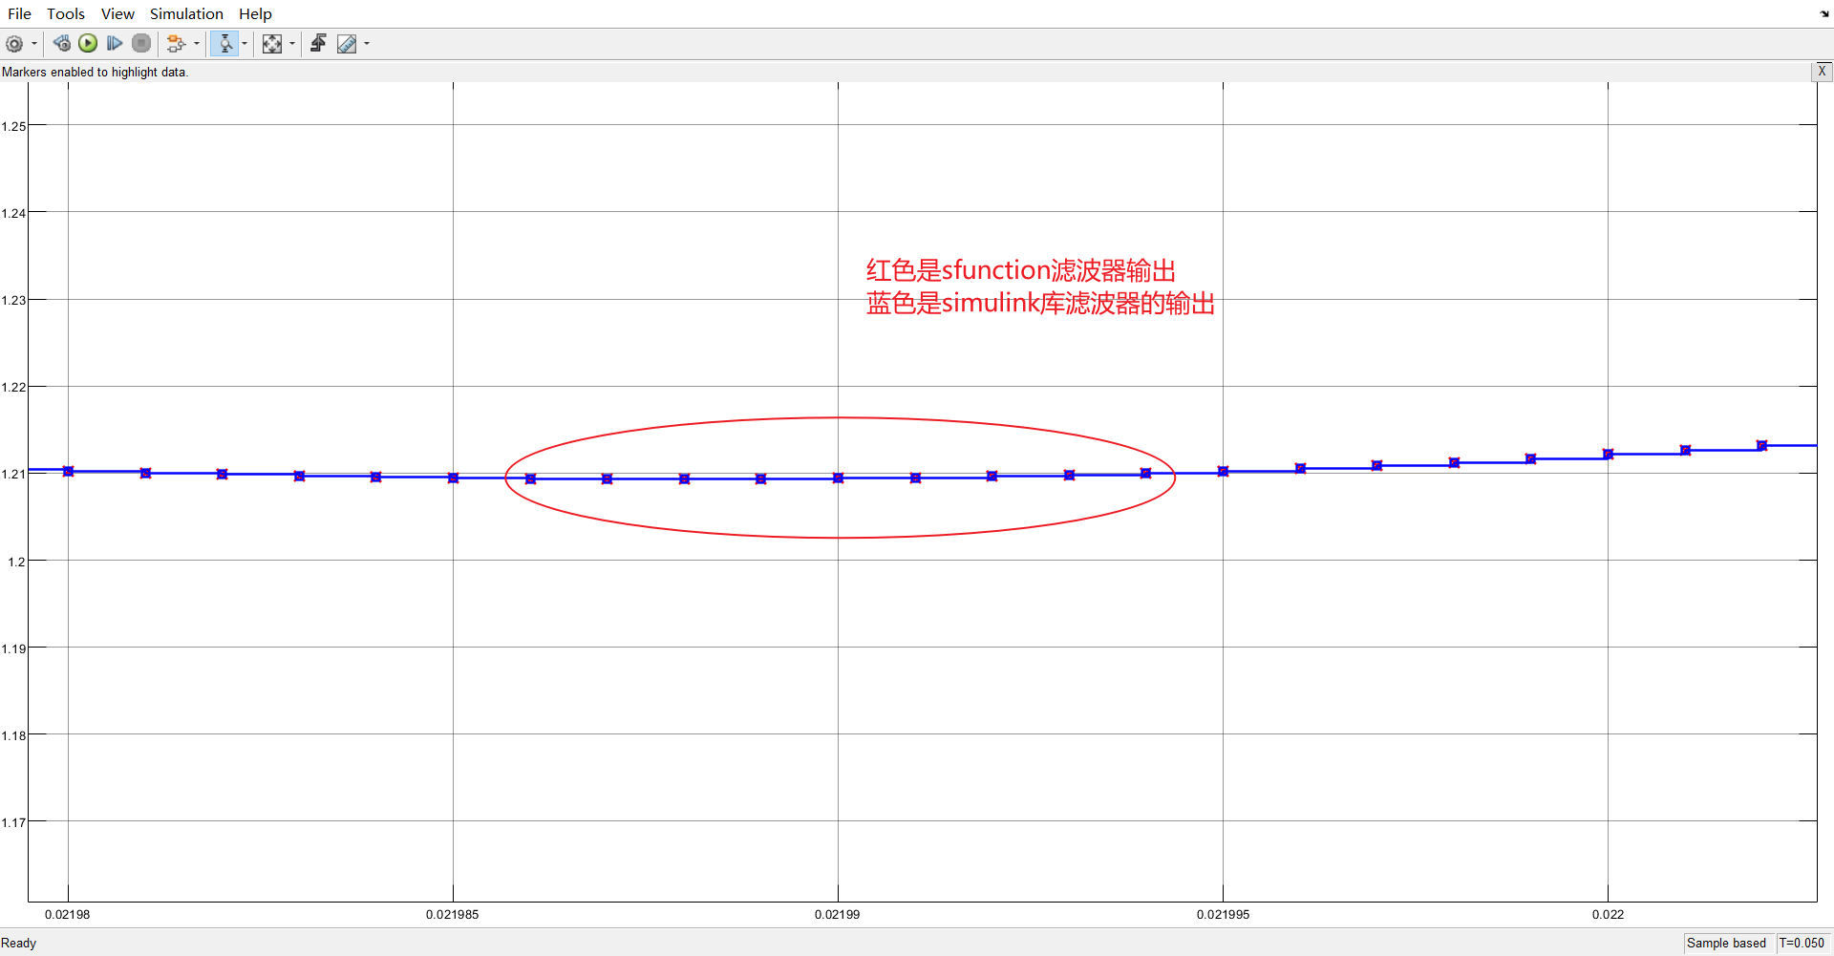

## 更改sfunction模块的采样时间offset

修改C代码，使得sfunction的采样时间偏移量（sample time offset）也可以手动配置。修改代码后，将sfunction滤波模块的采样时间和偏移时间分别设成下面三种情况，其中Ts是仿真模型的采样时间，为1us。

|  |  |  |  |
| --- | --- | --- | --- |
| 采样时间 | 偏移时间 | 是否能运行 | simulink错误提示 |
| Ts | Ts/2 |  | The sample time offset (5.0E-7) of 'xxx' is not an integer multiple of the fixed step size (1.0E-6) specified for model. |
|  |  |  | Sample time [1.0E-6 1.0E-6] specified in the S-Function block '[Use_C_Code_in_simulink_v2/S-Function1](matlab:open_and_hilite_hyperlink%20('Use_C_Code_in_simulink_v2/S-Function1','error'))' is invalid. Sample time must be a real double scalar (period) or a real double vector of length 2 (period, offset); where period, offset must be finite and non-negative and offset must be less than period. |
| 10Ts | Ts | 是 |  |

对比上面表中的采样时间和偏移时间设置。发现只有（10Ts，Ts）这一设置simulink能正常跑起来。simulink跑起来后，sfunction低通滤波器前20us左右的输出波形如下。

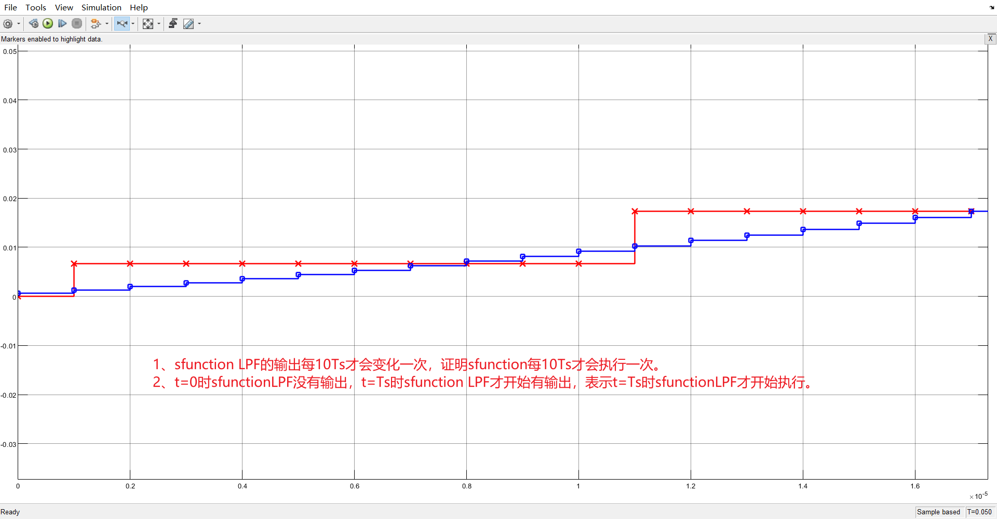

分析上面波形中sfunctionLPF的输出变化点，以及前面不能运行时simulink给出的文字提示，可以总结出：simulink会根据配置的**模块**采样时间和**模块**采样时间偏移量生成一个采样时间序列向量，该向量的每一个值都必须在**仿真模型**的采样点上。每当**仿真模型**跑到**模块**采样时间序列中的点，就会执行一遍sfunction。因此也可以猜测该采样时间序列里可能还有一个变量决定了sfunction模块在这个采样点运行不运行。

采样时间序列的表达式为：

|  |  |
| --- | --- |
|  |  |